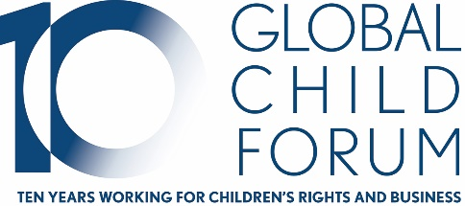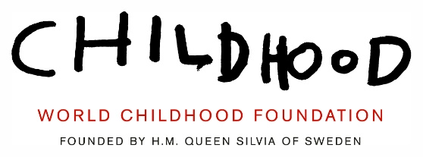

28 november 2019

Artificiell intelligens kan förebygga sexuella övergrepp mot barn

Den 20 november bjöd Deras Majestäter Kung Carl XVI Gustaf och Drottning Silvia in till ett rundabordsmöte på Kungliga slottet om artificiell intelligens (AI) och barns trygghet på nätet. Vid mötet deltog viktiga aktörer såsom bland andra Facebook, Microsoft, Google, Europol och Amazon tillsammans med en rad andra företag och ideella organisationer.
- Det var mycket positivt att kunna sammanföra några av världens mest framstående aktörer och experter inom detta område för ett samtal i konstruktiv anda, säger Kungaparet.
- Det är vår förhoppning att de tydliga ambitioner som uttrycktes vid mötet nu följs upp med konkreta åtgärder för att använda teknologin för att förhindra övergrepp mot barn, säger Kungaparet vidare.
Rundabordsmötet arrangerades av World Childhood Foundation och Global Child Forum i samband med högtidlighållandet av Barnkonventionens 30-årsjubileum.
- Responsen från deltagarna har varit oerhört positiv. Vi ser att detta är aktörer som både kan och vill använda sina plattformar för att skydda barn på nätet, säger Paula Guillet de Monthoux, generalsekreterare, World Childhood Foundation.
Spridningen av övergreppsmaterial på nätet ökar lavinartat. Redan i dag finns de tekniska möjligheterna att förhindra att internet används för att begå och sprida dokumenterade sexuella övergrepp mot barn. Men möjligheterna utnyttjas ännu inte fullt ut.
- Det här är inte en teknikfråga längre. Tekniken finns. Vi vill uppmana företagsledare att prioritera den här frågan så att vi kan förhindra spridningen av övergreppsmaterial mot barn. Men det behövs också en diskussion om vilka regelverk på nationell och internationell nivå som kan stödja en sådan utveckling, säger Cajsa Wiking, generalsekreterare, Global Child Forum.

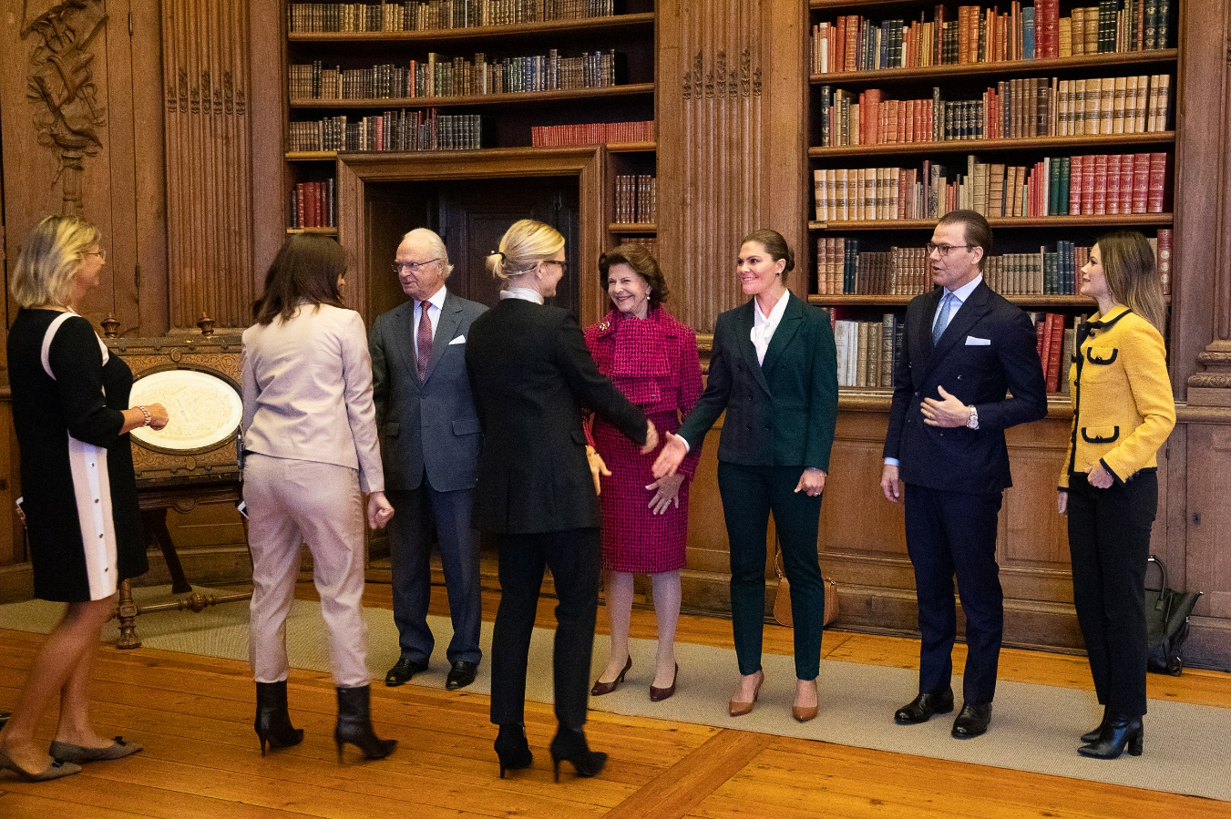

Foto: Sara Friberg/Kungliga Hovstaterna

Kontakt för mer information:

Åsa Andreasson Åkerström, kommunikationsansvarig på World Childhood Foundation
Telefon: 073 687 7006, mejl: asa.andreasson@childhood.org

Linda Lodding, Head of Communication på Global Child Forum
Telefon: 072 387 02 48 linda.lodding@globalchildforum.org

World Childhood Foundation är en barnrättsorganisation som arbetar med att förebygga våld och sexuella övergrepp mot barn. Childhoods vision är att alla barn ska få en trygg och kärleksfull barndom, fri från våld, exploatering och sexuella övergrepp. Childhood grundades 1999 av Drottning Silvia och är aktiva både i Sverige och internationellt. Läs mer på www.childhood.se.

Global Child Forum samlar aktörer som arbetar för barns rättigheter och fokuserar särskilt på företag som en avgörande kraft för förändring. Utgångspunkten för vårt arbete är FN:s barnkonvention och Barnsrättsprinciperna för företag. Global Child Forum är en svensk stiftelse som verkar internationellt och initierades av Kungaparet år 2009.

